LAPORAN HASIL DATA ANALYST

Nama Perusahaan : PDDIKTI KEMDIKTISAINTEK
Nama Data Analyst : Delia Dwi Anjani
NPM : 10122345
Jenjang/Program Studi : S1/Sistem Informasi Tanggal Laporan : 05 Juni 2026

Laporan Hasil Data Analyst ini Dibuat
Dalam Rangka Bukti Portofolio sebagai Data Analyst

DAFTAR ISI

DAFTAR ISI 2
1. PENDAHULUAN 3
1.1 Latar Belakang 3
1.2 Tujuan Analisis 4
2. IDENTIFIKASI KEBUTUHAN BISNIS 5
2.1 Masalah atau peluang bisnis yang ditemukan 5
2.2 Pertanyaan Utama Analisis 5
3. PENGUMPULAN & PERSIAPAN DATA 6
3.1 Sumber Data 6
3.2 Proses Praproses 7
4. ANALISIS DATA 19
4.1 Eksplorasi Variabel Utama 19
4.2 Visualisasi Data 19
5. TEMUAN & INSIGHT 22
6. PELUANG BISNIS 24
7. KESIMPULAN DAN REKOMENDASI 26
7.1 Kesimpulan 26
7.2 Rekomendasi 26
LAMPIRAN-LAMPIRAN 27

PENDAHULUAN

1.1 Latar Belakang
Perkembangan teknologi informasi dan transformasi digital telah mendorong peningkatan pemanfaatan data dalam berbagai sektor, termasuk sektor pendidikan. Data pendidikan yang tersimpan dalam jumlah besar dapat diolah menjadi informasi yang berguna untuk mendukung pengambilan keputusan, perencanaan strategis, serta evaluasi kebijakan pendidikan. Analisis data memungkinkan berbagai pihak, seperti pemerintah, institusi pendidikan, peneliti, dan masyarakat, untuk memperoleh wawasan yang lebih mendalam mengenai kondisi pendidikan berdasarkan fakta dan data yang tersedia.
Laporan analisis data ini disusun sebagai bagian dari pemenuhan tugas uji kompetensi pada Lembaga Sertifikasi Profesi (LSP). Tujuannya adalah untuk menunjukkan kemampuan dalam mengumpulkan, mengolah, menganalisis, serta menyajikan data menjadi informasi yang bernilai sesuai dengan standar kompetensi Data Analyst. Melalui proses analisis data, diharapkan dapat diperoleh insight yang mendukung pengambilan keputusan secara lebih efektif dan berbasis data.
Dalam laporan ini, penulis menggunakan dataset Indonesia Higher Education Institutions Directory yang diperoleh dari platform Kaggle. Dataset tersebut berisi informasi mengenai perguruan tinggi di Indonesia, seperti nama institusi, lokasi, status perguruan tinggi, akreditasi, dan berbagai atribut lainnya yang berkaitan dengan profil perguruan tinggi. Data tersebut memberikan gambaran mengenai kondisi dan persebaran institusi pendidikan tinggi di Indonesia.
Melalui analisis terhadap dataset tersebut, diperoleh informasi mengenai distribusi perguruan tinggi berdasarkan wilayah, status akreditasi, serta karakteristik institusi pendidikan tinggi yang ada di Indonesia. Hasil analisis ini diharapkan dapat memberikan wawasan yang bermanfaat bagi berbagai pihak dalam memahami kondisi pendidikan tinggi di Indonesia serta mendukung pengambilan keputusan yang lebih tepat berdasarkan data yang tersedia.

1.2 Tujuan Analisis
Tujuan dari Analisis ini yaitu untuk:
- Mengetahui jenis perguruan tinggi yang paling banyak terdapat di Indonesia (Universitas, Institut, Sekolah Tinggi, Politeknik, Akademi, dan lainnya).
- Mengidentifikasi penyebaran perguruan tinggi di Indonesia berdasarkan wilayah provinsi.
- Menganalisis status akreditasi perguruan tinggi di Indonesia sebagai acuan kualitas institusi pendidikan tinggi.
- Menganalisis hubungan antara jumlah program studi yang dimiliki dengan jenis atau status perguruan tinggi.
- Menganalisis hubungan antara jenis perguruan tinggi dan status akreditasinya untuk melihat karakteristik kualitas pada setiap jenis institusi.
- Mengidentifikasi Perbandingan pada status institusi pa perguruan tinggi.
- Menyediakan informasi yang dapat membantu calon mahasiswa, pemerintah, dan lembaga pendidikan dalam memahami kondisi pendidikan tinggi di Indonesia serta mendukung pengambilan keputusan berbasis data.

IDENTIFIKASI KEBUTUHAN BISNIS

2.1 Masalah atau peluang bisnis yang ditemukan
Pendidikan tinggi merupakan salah satu sektor penting dalam pembangunan sumber daya manusia di Indonesia. Perguruan tinggi berperan dalam menghasilkan lulusan yang kompeten dan siap menghadapi kebutuhan dunia kerja. Namun, informasi mengenai persebaran perguruan tinggi, status akreditasi, program studi, serta berbagai karakteristik institusi pendidikan sering kali tersebar di berbagai sumber sehingga sulit untuk dianalisis secara menyeluruh.
Institusi pendidikan, pemerintah, dan calon mahasiswa membutuhkan informasi yang akurat mengenai kondisi perguruan tinggi di Indonesia. Dengan banyaknya jumlah perguruan tinggi yang tersebar di berbagai wilayah, diperlukan analisis data untuk memahami distribusi institusi pendidikan, status akreditasi, serta karakteristik perguruan tinggi yang ada. Hasil analisis tersebut dapat dimanfaatkan untuk mendukung pengambilan keputusan, perencanaan pendidikan, evaluasi kualitas institusi, serta pengembangan layanan informasi pendidikan yang lebih efektif dan berbasis data.

2.2 Pertanyaan Utama Analisis
- Berapa jumlah perguruan tinggi yang terdapat dalam dataset?
- Bagaimana distribusi perguruan tinggi berdasarkan provinsi di Indonesia?
- Bagaimana distribusi perguruan tinggi berdasarkan status akreditasi?
- Bagaimana perbandingan jumlah perguruan tinggi berdasarkan status institusi (negeri dan swasta)?
- Provinsi mana yang memiliki jumlah perguruan tinggi terbanyak?
- Bagaimana perbandingan jumlah perguruan tinggi berdasarkan jenis atau status institusi yang tersedia dalam dataset?
- Bagaimana distribusi perguruan tinggi berdasarkan status akreditasi?

3. PENGUMPULAN & PERSIAPAN DATA

Sumber Data
- Sumber Data
Data yang digunakan dalam analisis ini berasal dari dataset Indonesia Higher Education Institutions Directory (https://www.kaggle.com/datasets/ndomalau/indonesia-higher-education-institutions-directory) yang diperoleh melalui platform Kaggle dan berasal dari website PDDKTI KEMENDIKSAINTEK. Dataset tersebut digunakan sebagai sumber data dalam proses analisis untuk mendukung penerapan keterampilan analisis data sesuai dengan standar kompetensi Data Analyst. Dataset ini dipilih karena menyediakan informasi mengenai perguruan tinggi di Indonesia yang dapat digunakan untuk menghasilkan insight terkait kondisi pendidikan tinggi secara umum.
Dataset ini berisi informasi mengenai berbagai perguruan tinggi di Indonesia, meliputi nama institusi, lokasi, status akreditasi, jenis perguruan tinggi, serta atribut lain yang menggambarkan karakteristik masing-masing institusi. Informasi tersebut dapat dimanfaatkan untuk menganalisis persebaran perguruan tinggi, kondisi akreditasi, dan karakteristik institusi pendidikan tinggi di Indonesia.
- Pengumpulan Metode
Metode pengumpulan data dilakukan dengan memanfaatkan dataset yang tersedia secara publik pada platform Kaggle dalam format CSV. Dataset tersebut diunduh melalui platform Kaggle dan digunakan sebagai sumber data sekunder dalam proses analisis.Setelah diunduh, dataset kemudian diproses dan dianalisis untuk memperoleh informasi mengenai karakteristik dan persebaran perguruan tinggi di Indonesia.
Setelah dataset diperoleh, dilakukan tahap persiapan data yang meliputi (read dataset), memahami struktur dan isi data, serta mengidentifikasi tujuan analisis yang akan dilakukan berdasarkan informasi yang tersedia dalam dataset. Kemudian dilanjutkan pemeriksaan kualitas data, identifikasi nilai kosong (missing value), pengecekan data duplikat, penyesuaian tipe data, serta pembersihan data yang diperlukan. Selanjutnya dilakukan eksplorasi data (Exploratory Data Analysis/EDA) untuk memahami struktur, distribusi, dan karakteristik data sebelum digunakan dalam proses analisis dan visualisasi.

3.2 Proses Praproses
- Pemeriksaaan dan Penghapusan data Kosong
- Menelaah Data
    - import library
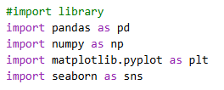
Tahap ini dilakukan dengan mengimpor pustaka Python yang diperlukan, yaitu Pandas untuk pengolahan data, NumPy untuk komputasi numerik, Matplotlib dan Seaborn untuk visualisasi data.
    - Import dataset
Pada tahap ini dilakukan proses import dataset menggunakan fungsi pd.read_csv() dari library Pandas untuk membaca file CSV dan memuat data ke dalam DataFrame sehingga dapat digunakan pada proses analisis selanjutnya.
    - Melihat jumlah baris dan kolom
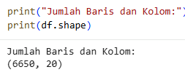
Berdasarkan hasil pemeriksaan dimensi data menggunakan atribut shape, diketahui bahwa dataset memiliki 6.650 baris dan 20 kolom. Informasi ini menunjukkan jumlah observasi dan atribut yang tersedia dalam dataset sebelum dilakukan proses pembersihan dan transformasi data.

    - Melihat deskripsi data
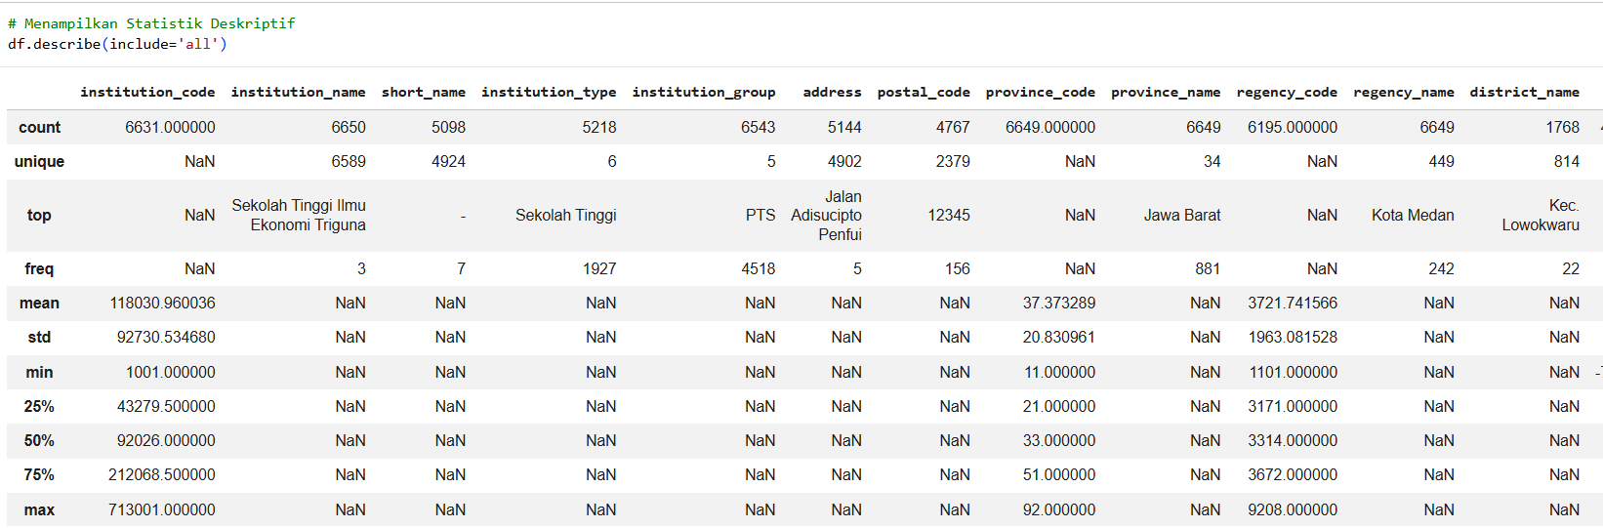
Dataset Indonesia Higher Education Institutions Directory terdiri dari 6.650 baris data dan sejumlah atribut yang memuat informasi mengenai perguruan tinggi di Indonesia, seperti nama institusi, jenis institusi, kelompok institusi, alamat, provinsi, kabupaten/kota, status institusi, akreditasi, website, jumlah program studi, rentang biaya pendidikan, dan tahun pendirian. Berdasarkan hasil statistik deskriptif, terdapat 6 jenis institusi pendidikan tinggi, 5 kelompok institusi, 34 provinsi, dan 449 kabupaten/kota yang tercatat dalam dataset. Jenis institusi yang paling banyak ditemukan adalah Sekolah Tinggi dengan frekuensi sebanyak 1.927 institusi, sedangkan kelompok institusi yang paling dominan adalah PTS (Perguruan Tinggi Swasta) dengan frekuensi 4.518 institusi. Selain itu, provinsi yang paling banyak memiliki perguruan tinggi dalam dataset adalah Jawa Barat dengan jumlah 881 institusi.
Hasil statistik deskriptif juga menunjukkan masih terdapat beberapa atribut yang memiliki nilai kosong (missing value), sehingga diperlukan proses pembersihan data sebelum dilakukan analisis lebih lanjut mengenai karakteristik dan persebaran perguruan tinggi di Indonesia.

    - Melihat Informasi Data
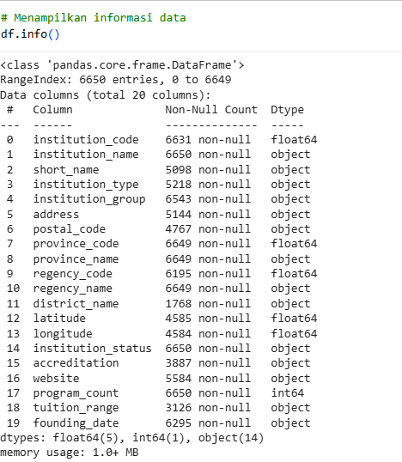
Berdasarkan hasil fungsi df.info(), dataset memiliki 6.650 baris dan 20 kolom dengan tipe data yang terdiri dari object, float64, dan int64. Hasil pemeriksaan menunjukkan adanya beberapa kolom yang mengandung missing value, sehingga diperlukan proses pembersihan data sebelum dilakukan analisis lebih lanjut.
    - Tabel Deskripsi kolom
Nama Kolom | Tipe Data | Deskripsi
Institution_name | object | Nama Perguruan tinggi
Short name | object | Nama singkatan perguruan tinggi
Institution type | object | Jenis Perguruan Tinggi
Institution group | object | Kategori perguruan tinggi
Province name | object | Nama provinsi
Province code | object | Kode provinsi
Regency name | object | Nama kabupaten/kota
Regency code | object | Kode kabupaten/kota
Postal code | object | Kode pos lokasi perguruan tinggi
Latitude | float | Koordinat lintang lokasi perguruan tinggi
Longitude | float | Koordinat bujur lokasi perguruan tinggi
Institution status | object | Status perguruan tinggi
Accreditation | object | Akreditasi perguruan tinggi
Program count | integer | Jumlah program studi yang dimiliki perguruan tinggi
Tution range | object | Rentang biaya pendidikan atau uang kuliah
Founding date | DateTime | Tahun berdirinya perguruan tinggi
Tahap menelaah data dilakukan dengan membaca dataset, memahami struktur data, mengidentifikasi atribut yang tersedia, memeriksa tipe data, serta memahami karakteristik data yang akan dianalisis. Proses ini bertujuan untuk memastikan data yang digunakan sesuai dengan kebutuhan analisis dan mendukung pengambilan keputusan yang tepat.
- Pemeriksaan
Mengecek 5 teratas dan terbawah serta mengetahui berapa banyak data yang ada dengan menggunakan .head, dan .tail.
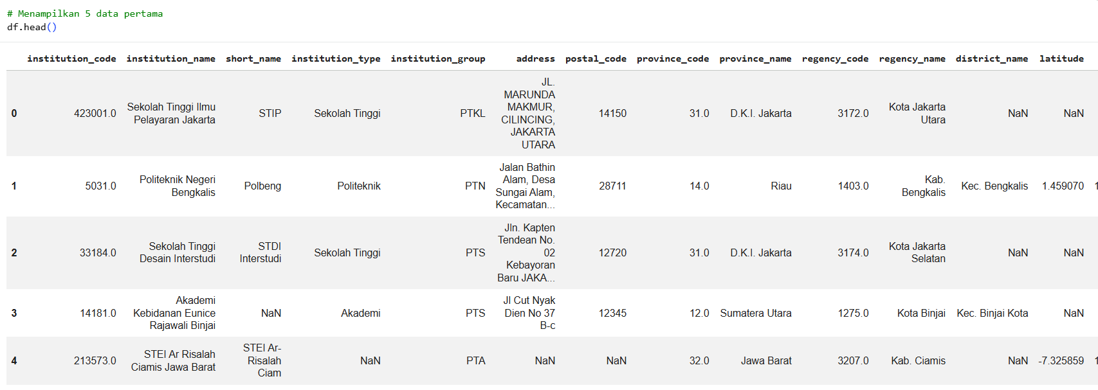
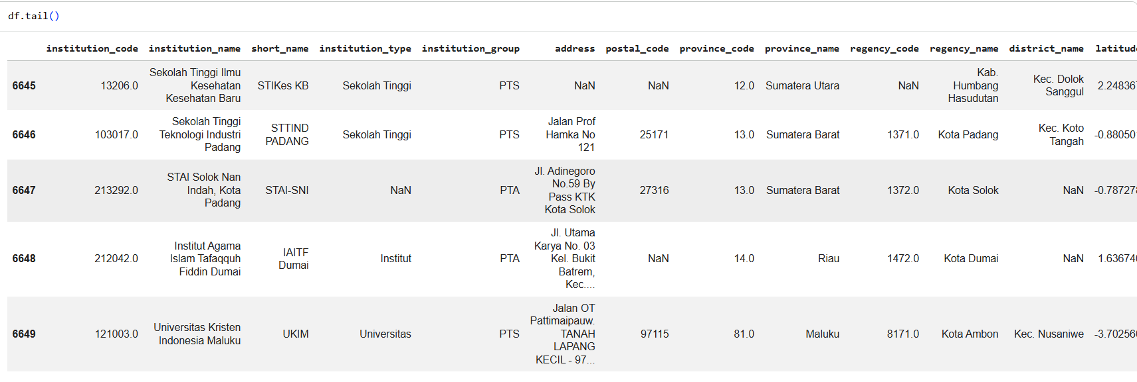
Dataset ini berisi 6.650 baris dan 16 kolom yang memuat informasi mengenai perguruan tinggi di Indonesia, seperti kode institusi, nama institusi, jenis institusi, kelompok institusi, alamat, lokasi, status institusi, akreditasi, jumlah program studi, rentang biaya pendidikan, dan tahun pendirian. Berdasarkan tampilan lima data pertama (head()) dan lima data terakhir (tail()), dataset memiliki struktur yang terorganisir dan mencakup informasi yang relevan untuk analisis karakteristik serta persebaran perguruan tinggi di Indonesia. Meskipun masih terdapat beberapa nilai kosong (missing value) pada beberapa atribut, dataset ini tetap menyediakan informasi yang cukup untuk mendukung proses analisis dan menghasilkan insight yang bermanfaat.
- Penghapusan Data Kosong dan Data Duplikat
Untuk mendeteksi missing value pada dataset, digunakan fungsi df.isnull().sum(). Fungsi tersebut digunakan untuk menghitung jumlah nilai kosong (null) pada setiap kolom sehingga dapat diketahui atribut mana saja yang memiliki data yang hilang dan memerlukan penanganan lebih lanjut. Selain itu, dilakukan perhitungan persentase missing value menggunakan rumus df.isnull().sum() / len(df) * 100 untuk mengetahui tingkat kehilangan data pada masing-masing atribut.
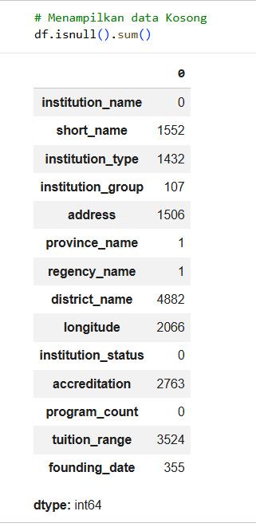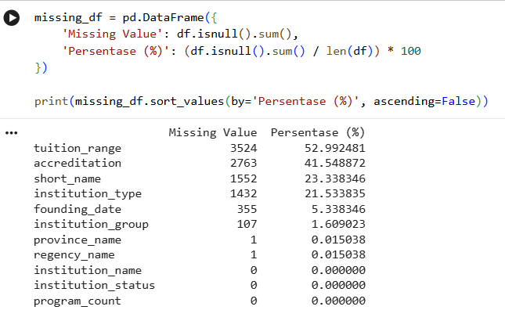
Berdasarkan hasil pemeriksaan missing value, ditemukan beberapa kolom yang memiliki nilai kosong dengan persentase yang bervariasi. Jumlah missing value pada beberapa atribut cukup besar, penghapusan data tidak dipilih sebagai solusi utama karena dapat menyebabkan hilangnya informasi yang penting dan mengurangi jumlah data yang tersedia untuk analisis. Untuk mengatasi permasalahan tersebut, dilakukan perubahan pada data dengan mengisi nilai kosong (missing value) menggunakan kategori "Tidak Diketahui" melalui metode imputasi. Perubahan ini dilakukan pada kolom short_name, institution_type, institution_group, accreditation, tuition_range, founding_date, province_name, dan regency_name. Metode ini dipilih untuk mempertahankan jumlah data yang tersedia serta menghindari hilangnya informasi yang dapat terjadi apabila data dihapus. Setelah dilakukan perubahan dan pemeriksaan ulang menggunakan fungsi isnull().sum(), seluruh kolom menunjukkan nilai missing value sebesar 0 sehingga dataset telah siap digunakan untuk proses analisis dan visualisasi lebih lanjut.
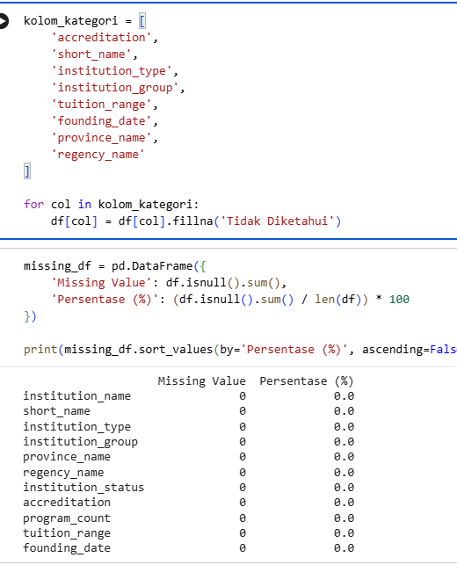
Setelah proses penanganan missing value selesai, dilakukan pemeriksaan kembali menggunakan fungsi df.isnull().sum() untuk memastikan bahwa seluruh nilai kosong telah berhasil ditangani. Hasil pemeriksaan menunjukkan bahwa tidak terdapat lagi missing value pada seluruh atribut dataset, sehingga data telah siap digunakan pada tahap analisis dan visualisasi selanjutnya.
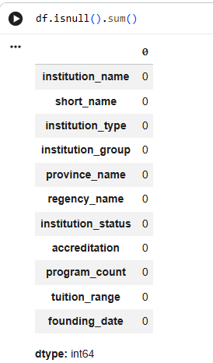
- Membuat Copy Dataset
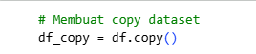
Membuat salinan dataset dengan nama df_copy bertujuan agar saat dilakukan proses pembersihan data (data cleaning) maupun transformasi data, dataset asli (df) tetap aman dan tidak mengalami perubahan. Dengan menyalin dataset ke dalam variabel baru menggunakan fungsi copy(), seluruh proses penanganan missing value, penghapusan atribut yang tidak diperlukan, serta proses analisis dapat dilakukan tanpa memengaruhi data asli. Langkah ini penting untuk menjaga integritas data sehingga apabila terjadi kesalahan selama proses pengolahan, dataset asli masih dapat digunakan kembali sebagai acuan atau cadangan.
- Cek Outlier
    - Pemeriksaan Outlier pada Program Count (Program Studi)
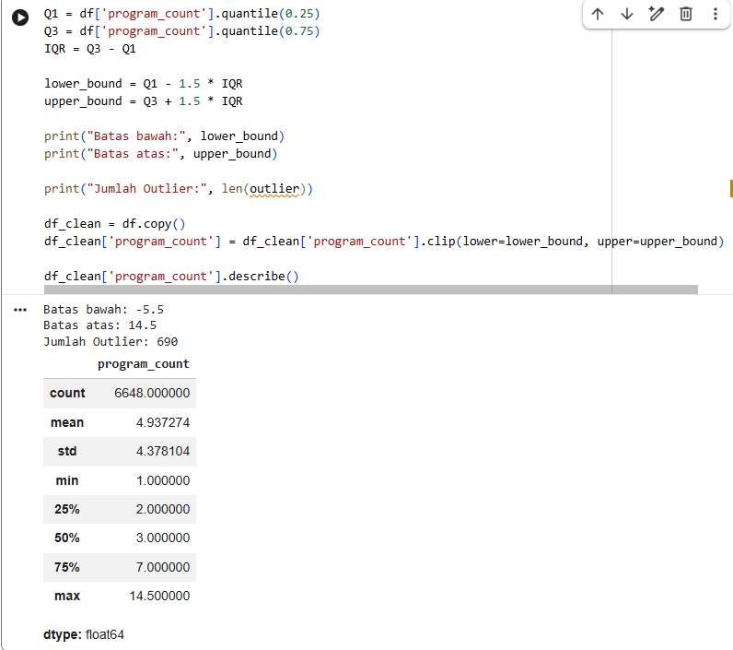
Pada tahap ini dilakukan deteksi outlier terhadap kolom program_count karena hanya progrma_count yang memiliki tipe data numerik dengan menggunakan metode Interquartile Range (IQR). Nilai kuartil pertama (Q1) dan kuartil ketiga (Q3) dihitung untuk memperoleh nilai IQR, kemudian ditentukan batas bawah (lower bound) dan batas atas (upper bound). Data yang berada di luar rentang tersebut dikategorikan sebagai outlier. Berdasarkan hasil perhitungan, diperoleh batas bawah sebesar -5,5 dan batas atas sebesar 14,5, dengan jumlah data yang teridentifikasi sebagai outlier sebanyak 690 data.
Untuk mengurangi pengaruh nilai ekstrem terhadap hasil analisis, dilakukan penyesuaian nilai menggunakan metode capping (winsorization) dengan membatasi nilai maksimum pada batas atas yang telah ditentukan. Hasil pembersihan menunjukkan bahwa jumlah program studi yang digunakan dalam analisis berada pada rentang 1 hingga 14 program studi, dengan rata-rata sebesar 4,94 program studi. Setelah proses penanganan outlier, dataset menjadi lebih representatif terhadap mayoritas perguruan tinggi sehingga dapat digunakan untuk proses analisis selanjutnya.
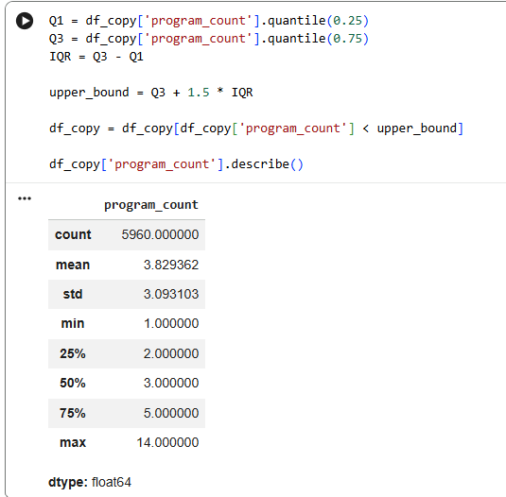
Kolom program_count dianalisis menggunakan metode Interquartile Range (IQR) untuk mendeteksi dan menghapus outlier. Nilai Q1, Q3, dan batas atas outlier dihitung, kemudian data yang memiliki jumlah program studi lebih tinggi dari batas tersebut dihapus dari dataset.
Setelah proses pembersihan, jumlah data yang tersisa adalah 5.960 baris. Hasil statistik deskriptif menunjukkan bahwa rata-rata jumlah program studi pada setiap perguruan tinggi adalah sekitar 3,83 program studi. Jumlah program studi minimum yang tercatat adalah 1 program studi, sedangkan jumlah program studi maksimum setelah penghapusan outlier adalah 14 program studi. Nilai median berada pada 3 program studi, yang menunjukkan bahwa sebagian besar perguruan tinggi dalam dataset memiliki jumlah program studi yang relatif sedikit.
Penghapusan outlier dilakukan untuk mengurangi pengaruh nilai ekstrem untuk analisis kedepannya yang dapat menyebabkan hasil analisis menjadi kurang representatif terhadap mayoritas perguruan tinggi dalam dataset. Metode IQR digunakan karena mampu mengidentifikasi nilai yang berada jauh di luar distribusi data utama.
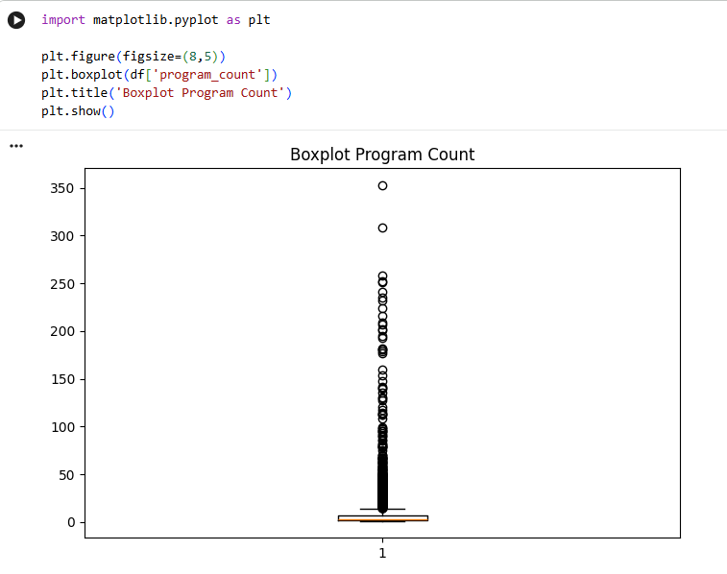
Terlihat bahwa hasil visualisasi boxplot pada variabel program_count yang digunakan untuk mengidentifikasi keberadaan outlier. Berdasarkan visualisasi tersebut, terlihat bahwa sebagian besar perguruan tinggi memiliki jumlah program studi yang relatif sedikit, yang ditunjukkan oleh posisi kotak (box) yang berada pada nilai rendah. Namun, terdapat banyak titik yang berada di atas batas whisker (garis atas), yang menandakan adanya outlier atau nilai ekstrem.
Outlier tersebut menunjukkan bahwa terdapat beberapa perguruan tinggi yang memiliki jumlah program studi jauh lebih banyak dibandingkan mayoritas institusi lainnya. Nilai maksimum yang terlihat mencapai lebih dari 350 program studi, sedangkan sebagian besar perguruan tinggi hanya memiliki sekitar 2 hingga 7 program studi. Oleh karena itu, dilakukan pemeriksaan lebih lanjut menggunakan metode Interquartile Range (IQR) untuk menentukan batas outlier dan melakukan penanganan data yang diperlukan sebelum tahap analisis lanjutan.
- Standarisasi Format Kolom (huruf kecil, strip whitespacet)
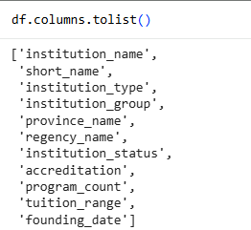
Berdasarkan hasil pemeriksaan nama kolom menggunakan fungsi columns, diketahui bahwa seluruh nama kolom telah menggunakan format yang konsisten, mudah dipahami, dan tidak mengandung spasi yang dapat mengganggu proses analisis. Oleh karena itu, tidak dilakukan standarisasi format kolom karena struktur penamaan atribut pada dataset sudah sesuai dengan kebutuhan analisis.
- Deteksi Penghapusan Data Duplikat
Untuk mendeteksi data duplikat pada dataset, digunakan fungsi df.duplicated().sum(). Fungsi ini digunakan untuk menghitung jumlah baris yang memiliki isi identik dengan baris lainnya dalam dataset. Berdasarkan hasil pemeriksaan, ditemukan 2 data duplikat yang berpotensi menyebabkan informasi terhitung lebih dari satu kali dalam proses analisis. Oleh karena itu, dilakukan penghapusan data duplikat menggunakan fungsi drop_duplicates() agar setiap data dalam dataset bersifat unik dan hasil analisis yang diperoleh menjadi lebih akurat. Dan memastikan agar tidak terdapat data yang tercatat lebih dari satu kali sehingga kualitas data menjadi lebih baik dan siap digunakan untuk proses analisis selanjutnya.
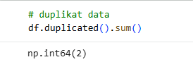
- Format tanggal dan konversi tipe data
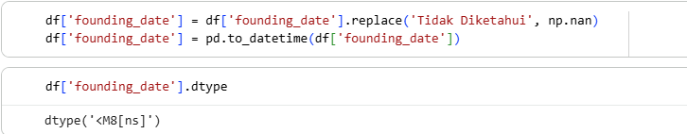
Berdasarkan hasil pemeriksaan tipe data, dilakukan konversi pada kolom founding_date dari tipe object menjadi datetime64[ns]. Proses ini dilakukan dengan mengganti nilai "Tidak Diketahui" menjadi NaN terlebih dahulu, kemudian menggunakan fungsi pd.to_datetime(). Konversi ini bertujuan agar data tanggal dapat diolah dan dianalisis dengan lebih akurat pada tahap selanjutnya.

ANALISIS DATA

4.1 Eksplorasi Variabel Utama
Eksplorasi variabel ini memberikan gambaran awal mengenai karakteristik dan persebaran perguruan tinggi di Indonesia yang akan mendukung proses analisis lebih lanjut. Pada tahap ini dilakukan eksplorasi terhadap variabel utama yang terdapat pada dataset, yaitu:
- Akreditasi perguruan tinggi: digunakan untuk mengetahui distribusi kualitas perguruan tinggi berdasarkan status akreditasi yang dimiliki.
- Jenis institusi (Institution Type): digunakan untuk melihat komposisi dan dominasi jenis perguruan tinggi, seperti Universitas, Institut, Politeknik, Akademi, dan Sekolah Tinggi.
- Status institusi (Institution Status): digunakan untuk mengetahui perbandingan jumlah perguruan tinggi berdasarkan statusnya, seperti perguruan tinggi negeri maupun swasta.
- Lokasi perguruan tinggi (Provinsi dan Kabupaten/Kota): digunakan untuk memahami persebaran institusi pendidikan tinggi di berbagai wilayah Indonesia.
- Jumlah program studi (Program Count): digunakan untuk melihat karakteristik perguruan tinggi berdasarkan banyaknya program studi yang dimiliki.
- Rentang biaya pendidikan (Tuition Range): digunakan untuk mengetahui variasi biaya pendidikan yang ditawarkan oleh perguruan tinggi serta melihat distribusinya dalam dataset.

4.2 Visualisasi Data
1) Memastikan tidak ada data duplikat
Untuk memastikan tidak ada data duplikat perlu pengecekan dan penghapusan duplikat data. Maka untuk mendeteksi data yang duplikat pada dataset, dapat digunakan fungsi df.duplicated().sum(). Fungsi ini akan menghitung berapa banyak baris yang memiliki isi sama dengan baris lain, sehingga memudahkan kita mengetahui dan menangani data duplikat sebelum analisis.
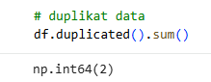
Setelah ditemukan 2 baris data yang duplikat, langkah selanjutnya adalah menghapus data tersebut menggunakan fungsi drop.duplicates().
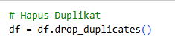
Ini dilakukan agar data yang tidak ter double atau tidak ada data yang lebih dari satu.
- Menampilkan Korelasi antar kolom untuk analisis data
Pada dataset ini tidak ada analisis korelasi karena dataset bersih setelah di hapus kolon hanya memiliki satu variabel numerik yaitu program_count, sehingga matriks korelasi tidak dapat memberikan informasi hubungan antar variabel. Oleh karena itu digunakan analisis distribusi dan perbandingan kategori yang lebih sesuai dengan karakteristik dataset.

- Menampilkan hasil visualisasi analisis dengan chart yang tepat
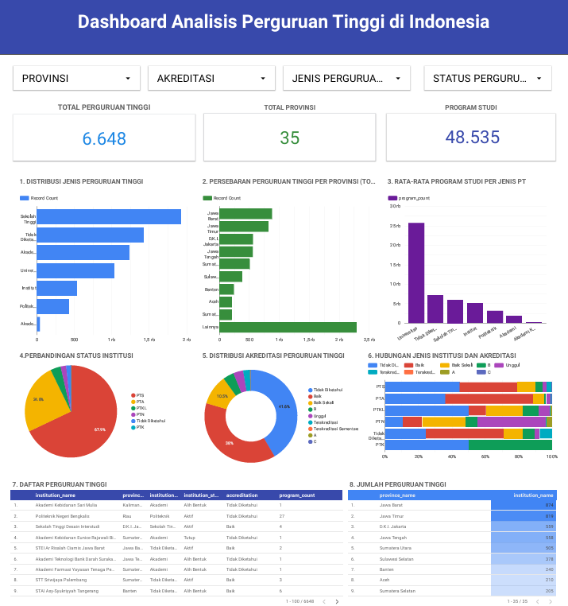
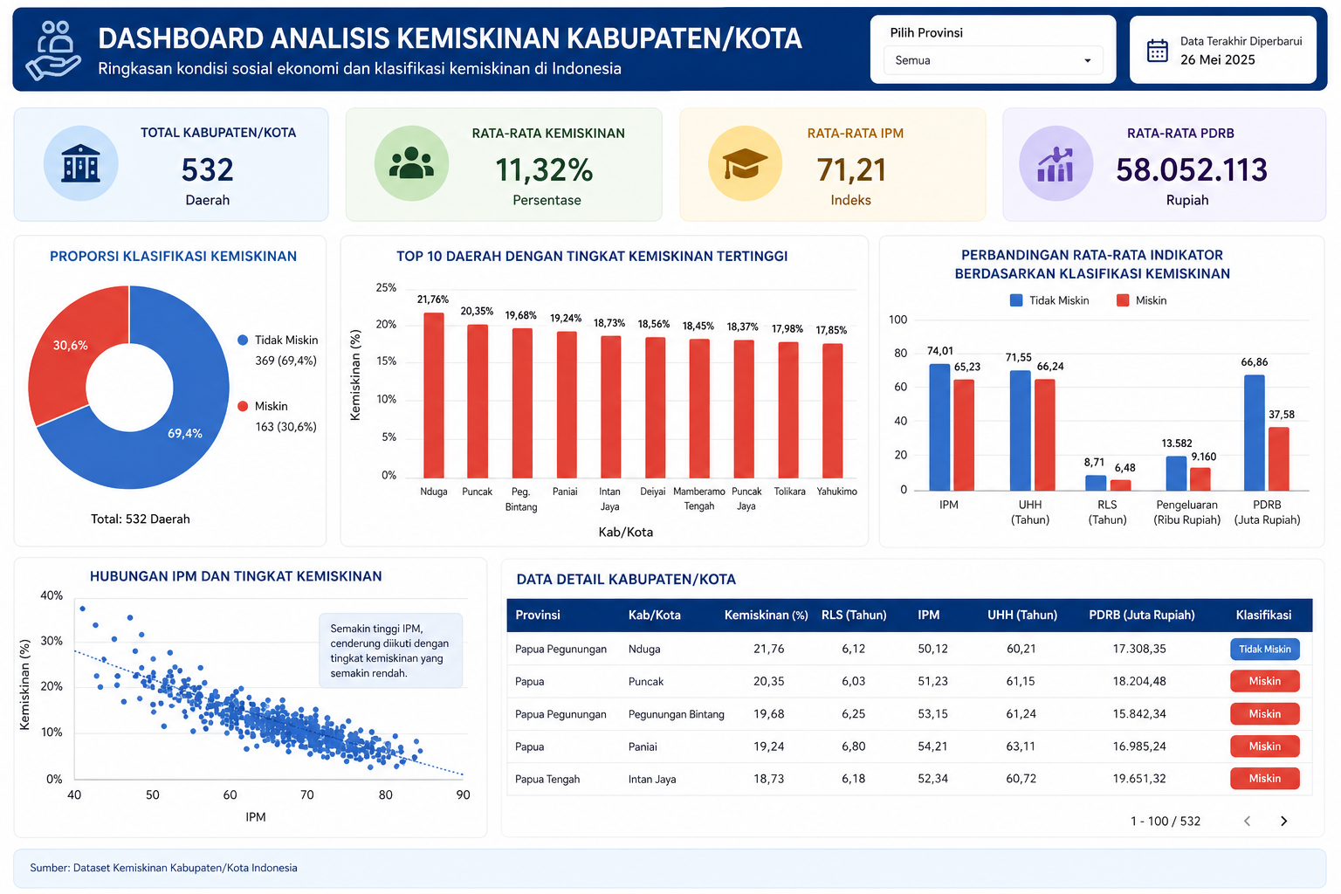

TEMUAN & INSIGHT
Berdasarkan hasil eksplorasi data terhadap dataset perguruan tinggi di Indonesia, diperoleh beberapa temuan utama sebagai berikut:
- Distribusi Jenis Perguruan Tinggi (Bar Chart)
Jenis perguruan tinggi yang paling banyak terdapat dalam dataset adalah Sekolah Tinggi, diikuti oleh Akademi dan Universitas. Hal ini menunjukkan bahwa institusi pendidikan tinggi di Indonesia masih didominasi oleh perguruan tinggi yang berfokus pada bidang ilmu tertentu dibandingkan institusi dengan cakupan program studi yang lebih luas.
- Persebaran Perguruan Tinggi Berdasarkan Provinsi (Bar Chart)
Jumlah perguruan tinggi tersebar di berbagai provinsi di Indonesia, namun terdapat beberapa provinsi yang memiliki jumlah institusi jauh lebih banyak dibandingkan provinsi lainnya. Hal ini menunjukkan adanya konsentrasi pendidikan tinggi pada wilayah tertentu yang memiliki tingkat perkembangan pendidikan dan ekonomi yang lebih tinggi.
- Rata-rata Jumlah Program Studi Berdasarkan Jenis Perguruan Tinggi (Bar Chart)
Sebagian besar perguruan tinggi berada pada kategori akreditasi tertentu yang mendominasi dataset. Distribusi ini memberikan gambaran mengenai kualitas perguruan tinggi di Indonesia berdasarkan standar akreditasi yang berlaku.
- Perbandingan Status Institusi (Pie Chart)
Perguruan tinggi swasta memiliki jumlah yang lebih banyak dibandingkan perguruan tinggi negeri. Kondisi ini menunjukkan bahwa sektor swasta memiliki peran yang sangat besar dalam menyediakan layanan pendidikan tinggi di Indonesia.
- Distribusi Akreditasi Perguruan Tinggi (Donut Chart)
Distribusi akreditasi menunjukkan bahwa sebagian besar perguruan tinggi berada pada kategori akreditasi tertentu yang mendominasi dataset. Hasil ini memberikan gambaran umum mengenai kondisi mutu perguruan tinggi berdasarkan standar penilaian yang berlaku.
- Hubungan Jenis Institusi dan Akreditas (Stacked Bar Chart)
Setiap jenis perguruan tinggi memiliki komposisi akreditasi yang berbeda. Beberapa jenis institusi menunjukkan proporsi akreditasi yang lebih baik dibandingkan jenis lainnya. Temuan ini mengindikasikan bahwa karakteristik dan kapasitas institusi dapat berpengaruh terhadap pencapaian kualitas akademik yang tercermin melalui akreditasi.
- Jumlah Perguruan Tinggi per Provinsi (Heatmap/Tabel)
Provinsi dengan jumlah perguruan tinggi yang tinggi cenderung menjadi pusat aktivitas pendidikan tinggi. Informasi ini dapat digunakan untuk mengidentifikasi wilayah dengan tingkat ketersediaan institusi pendidikan yang tinggi maupun wilayah yang masih memerlukan pengembangan fasilitas pendidikan tinggi.

KESIMPULAN DARI INSIGHT DAN HASIL TEMUAN
Hasil analisis menunjukkan bahwa perguruan tinggi di Indonesia memiliki karakteristik yang beragam berdasarkan jenis institusi, lokasi, status, jumlah program studi, dan akreditasi. Perguruan tinggi swasta mendominasi jumlah institusi yang tersedia, sementara persebaran perguruan tinggi masih terkonsentrasi pada beberapa provinsi tertentu. Selain itu, terdapat perbedaan jumlah program studi dan distribusi akreditasi pada setiap jenis perguruan tinggi. Temuan ini dapat menjadi dasar dalam memahami kondisi pendidikan tinggi di Indonesia serta mendukung pengambilan keputusan bagi calon mahasiswa, institusi pendidikan, maupun pihak terkait lainnya.

PELUANG BISNIS
- Pengembangan Platform Rekomendasi Perguruan Tinggi
Dari hasil analisis diketahui terdapat perguruan tinggi dengan berbagai tingkat akreditasi yang tersebar di seluruh Indonesia. Informasi ini dapat dimanfaatkan untuk mengembangkan platform rekomendasi kampus yang membantu calon mahasiswa memilih perguruan tinggi berdasarkan lokasi, akreditasi, dan kebutuhan pendidikan mereka.
- Pemetaan Wilayah Pendidikan
Data yang di analisis menunjukkan bahwa persebaran perguruan tinggi yang tidak merata di beberapa wilayah Indonesia. Kondisi ini membuka peluang bisnis dalam penyediaan layanan analisis dan pemetaan pendidikan yang dapat digunakan oleh pemerintah maupun investor untuk melihat potensi pengembangan institusi pendidikan di suatu daerah.
- Layanan Konsultasi Akreditasi
Berdasarkan hasil analisis akreditasi, masih terdapat perguruan tinggi dengan akreditasi yang perlu ditingkatkan. Hal ini menciptakan peluang bagi penyedia jasa konsultasi pendidikan untuk membantu institusi dalam meningkatkan kualitas akademik dan mempersiapkan proses akreditasi.
- Kerja Sama Rekrutmen dan Pengembangan SDM
Informasi mengenai perguruan tinggi yang memiliki kualitas baik dapat dimanfaatkan perusahaan untuk menjalin kerja sama rekrutmen, program magang, dan pelatihan kerja. Dengan demikian, perusahaan dapat memperoleh sumber daya manusia yang sesuai dengan kebutuhan industri.
- Pengembangan Platform Informasi Pendidikan
Data yang tersedia dapat digunakan untuk membangun portal informasi pendidikan yang menyediakan data kampus secara lengkap dan terintegrasi. Platform ini berpotensi memperoleh pendapatan melalui iklan, kerja sama institusi pendidikan, maupun layanan premium bagi pengguna.
- Dashboard Business Intelligence Pendidikan
Data perguruan tinggi dapat diolah menjadi dashboard interaktif yang menyajikan informasi mengenai akreditasi, lokasi, dan jenis perguruan tinggi. Dashboard tersebut dapat dimanfaatkan oleh instansi pendidikan, pemerintah, maupun lembaga penelitian dalam pengambilan keputusan berbasis data.

KESIMPULAN DAN REKOMENDASI
.

7.1 Kesimpulan
Berdasarkan hasil eksplorasi data Indonesia Higher Education Institutions Directory, dapat disimpulkan bahwa persebaran perguruan tinggi di Indonesia masih terkonsentrasi pada beberapa provinsi tertentu. Jenis perguruan tinggi yang paling banyak ditemukan adalah Sekolah Tinggi, sedangkan perguruan tinggi swasta mendominasi jumlah institusi yang tersedia. Selain itu, terdapat perbedaan distribusi akreditasi dan jumlah program studi pada setiap jenis perguruan tinggi, yang menunjukkan adanya variasi karakteristik dan kapasitas antar institusi pendidikan tinggi di Indonesia.

7.2 Rekomendasi
- Meningkatkan pemerataan pengembangan perguruan tinggi di wilayah yang masih memiliki jumlah institusi pendidikan tinggi yang relatif sedikit.
- Mendorong perguruan tinggi untuk meningkatkan kualitas akademik dan tata kelola guna memperoleh status akreditasi yang lebih baik.
- Mengembangkan program studi yang sesuai dengan kebutuhan industri dan perkembangan pasar kerja agar lulusan memiliki daya saing yang tinggi.
- Mengembangkan layanan informasi dan sistem rekomendasi perguruan tinggi yang memanfaatkan data lokasi, akreditasi, biaya pendidikan, dan jumlah program studi untuk membantu calon mahasiswa memilih perguruan tinggi yang sesuai dengan kebutuhan mereka.
- Memanfaatkan hasil analisis data sebagai dasar dalam perencanaan kebijakan pendidikan tinggi, evaluasi kualitas institusi, dan pengembangan layanan pendidikan yang lebih efektif.

LAMPIRAN-LAMPIRAN
Link Google Colab :
https://colab.research.google.com/drive/1aMiPjQIPEVfwC1DmUX92ublw8ALRrKP#scrollTo=49cIz32es6U5
Link Looker Studio (Dashboard) :
https://datastudio.google.com/reporting/6c656e5a-06ee-4c97-8d1b-5b6a76af63ec

- Visualisasi tambahan
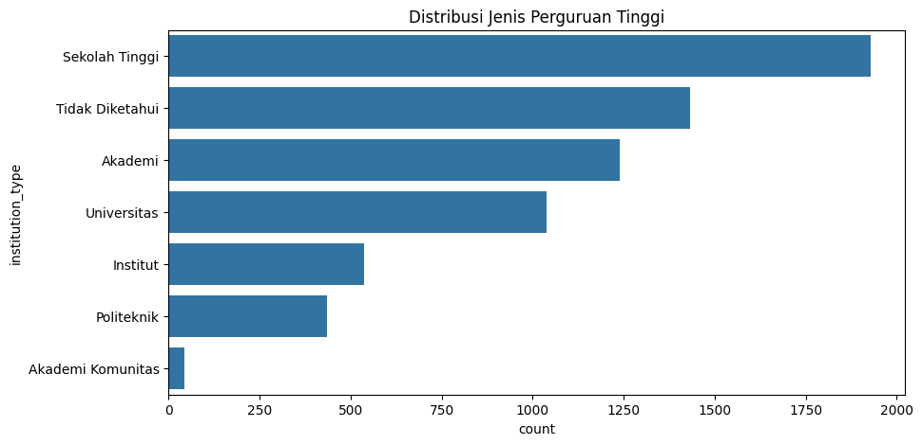
Visualisasi tambahan dari Colab dengan menggunakan bahasa Python dilakukan untuk melihat distribusi jenis perguruan tinggi di Indonesia. Grafik batang menunjukkan bahwa Sekolah Tinggi merupakan jenis perguruan tinggi yang paling banyak terdapat dalam dataset, diikuti oleh Akademi dan Universitas. Visualisasi ini membantu memperjelas komposisi jenis perguruan tinggi yang ada di Indonesia.

- Tabel statistik deskriptif
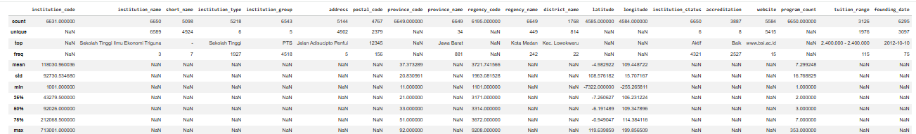
Tabel di atas menunjukkan hasil statistik deskriptif dari seluruh atribut dalam dataset. Statistik ini memberikan informasi mengenai jumlah data, jumlah nilai unik, nilai yang paling sering muncul, serta ukuran statistik untuk atribut numerik. Hasil tersebut memberikan gambaran awal mengenai karakteristik dataset dan membantu mengidentifikasi adanya missing value maupun ketidakkonsistenan data sebelum dilakukan tahap analisis selanjutnya.

Potongan kode Python dari notebook
#import library
import pandas as pd
import numpy as np
import matplotlib.pyplot as plt
import seaborn as sns

# import dataset
df = pd.read_csv('/content/indonesia_higher_education_institutions_directory_pddikti.csv')

# Menampilkan 5 data pertama
df.head()

df.tail()

# Menampilkan jumlah baris dan kolom
print("Jumlah Baris dan Kolom:")
print(df.shape)

# Menampilkan Nama Kolom
print(df.columns.tolist())

# Menampilkan Statistik Deskriptif
df.describe(include='all')

# Menampilkan jumlah nilai unik
df.nunique()

# Membuat copy dataset
df_copy = df.copy()

# Menghapus kolom yang tidak perlu
kolom_hapus = [
'institution_code',
'postal_code',
'province_code',
'regency_code',
'latitude',
'longitude',
'address',
'website',
'district_name'
]

df.drop(columns=kolom_hapus, inplace=True, errors='ignore')

df.columns.tolist()

3. Data Preparation
# Menampilkan data Kosong
df.isnull().sum()

# Presentase Missing value
missing_df = pd.DataFrame({
'Missing Value': df.isnull().sum(),
'Persentase (%)': (df.isnull().sum() / len(df)) * 100
})

print(missing_df.sort_values(by='Persentase (%)', ascending=False))

kolom_kategori = [
'accreditation',
'short_name',
'institution_type',
'institution_group',
'tuition_range',
'founding_date',
'province_name',
'regency_name'
]

for col in kolom_kategori:
df[col] = df[col].fillna('Tidak Diketahui')

missing_df = pd.DataFrame({
'Missing Value': df.isnull().sum(),
'Persentase (%)': (df.isnull().sum() / len(df)) * 100
})

print(missing_df.sort_values(by='Persentase (%)', ascending=False))

df.isnull().sum()

# duplikat data
df.duplicated().sum()
df[df.duplicated(keep=False)]

# Hapus Duplikat
df = df.drop_duplicates()

# Cek duplikat lagi
df.duplicated().sum()

# cek tipe data
df.dtypes

df['founding_date'] = df['founding_date'].replace('Tidak Diketahui', np.nan)
df['founding_date'] = pd.to_datetime(df['founding_date'])
df['founding_date'].dtype

# cek tipe data
df.dtypes

# Boxplot program count
plt.figure(figsize=(8,4))

sns.boxplot(
x=df['program_count']
)

plt.title("Boxplot Program Count")
plt.show()

# Boxplot Outlier
import matplotlib.pyplot as plt

plt.figure(figsize=(8,5))
plt.boxplot(df['program_count'])
plt.title('Boxplot Program Count')
plt.show()

Q1 = df['program_count'].quantile(0.25)
Q3 = df['program_count'].quantile(0.75)
IQR = Q3 - Q1

lower_bound = Q1 - 1.5 * IQR
upper_bound = Q3 + 1.5 * IQR

print("Batas bawah:", lower_bound)
print("Batas atas:", upper_bound)

print("Jumlah Outlier:", len(outlier))

df_clean = df.copy()
df_clean['program_count'] = df_clean['program_count'].clip(lower=lower_bound, upper=upper_bound)

df_clean['program_count'].describe()

Q1 = df_copy['program_count'].quantile(0.25)
Q3 = df_copy['program_count'].quantile(0.75)
IQR = Q3 - Q1

upper_bound = Q3 + 1.5 * IQR

df_copy = df_copy[df_copy['program_count'] < upper_bound]

df_copy['program_count'].describe()

EDA (Data Understanding)
# Distribusi Jenis Perguruan Tinggi
df['institution_type'].value_counts()

# visualisasi distribusi jenis perguruan tinggi
plt.figure(figsize=(10,5))

sns.countplot(
data=df,
y='institution_type',
order=df['institution_type'].value_counts().index
)

plt.title('Distribusi Jenis Perguruan Tinggi')
plt.show()

# Distribusi Provinsi
df['province_name'].value_counts().head(10)

# visulisasi distribusi provinsi
plt.figure(figsize=(12,6))

df['province_name'].value_counts().head(10).plot(kind='bar')

plt.title('Top 10 Provinsi dengan Perguruan Tinggi Terbanyak')
plt.show()

# Distribusi Perguruan Tinggi
df['institution_status'].value_counts()

# visualisasi distribusi status perguruan tinggi
sns.countplot(
data=df,
x='institution_status'
)

plt.show()

# DIstribusi Akreditasi
df['accreditation'].value_counts()

# visualisasi akreditasi
plt.figure(figsize=(8,5))

sns.countplot(
data=df,
y='accreditation',
order=df['accreditation'].value_counts().index
)

plt.show()

province_count = df['province_name'].value_counts()

province_count.head(10)

df['institution_type'].value_counts()

df['accreditation'].value_counts()

df['accreditation'] = df['accreditation'].replace(
['nan', 'NaN', 'NAN'],
'Tidak Diketahui'
)

df['accreditation'].value_counts()

# Download File
from google.colab import files

df.to_csv('Indonesia_Education.csv', index=False)
files.download('Indonesia_Education.csv')

